
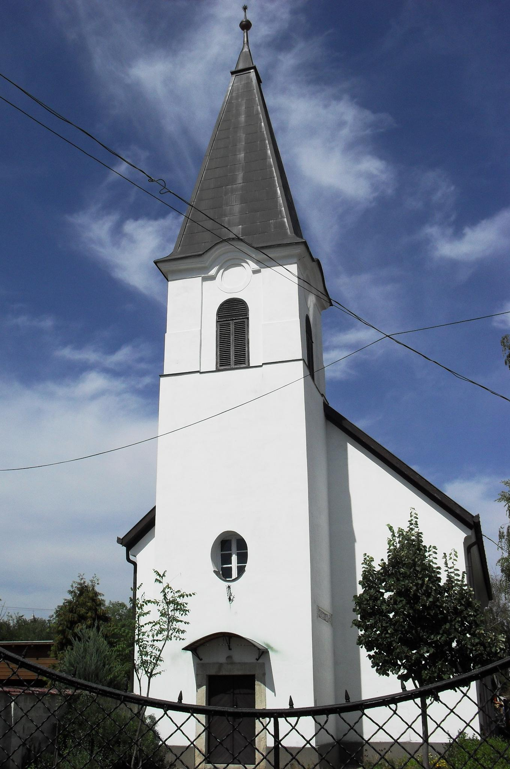
ÚTRAVALÓ
Gyúrói Református Egyházközség
III. évf. 60. szám 2014. december 31.
_____________________________________________________________________

A legfőbb érték

„Hallgasd meg, fiam, és fogadd el mondásaimat, mert megsokasítják életed éveit…”
Példabeszédek 4,10-27

Ma, az év utolsó napján értékelésre hív a múló év, a múló idő. Ilyenkor egy-egy pillanatra belegondolunk, milyen is volt ez, és értékeljük: jó volt-e számunkra, örömteli, sikeres, vagy talán több volt benne a kudarc, a nehézség? Végignézünk családunkon, szeretteinken, végignézünk elvégzett munkánkon, a lelkipásztori beszámolóban ugyanezt megtesszük: értékelünk.
Ebben a folyamatban önmagunkról is megtudhatunk valami mást is: azt, hogy mi az igazán értékes a számunkra. Hiszen ahhoz mérjük önmagunkat.
Az Ige itt a legfontosabbról beszél, ami megsokasít, előrehaladást biztosít, épséget, egészséget kínál, olyan dolgokat, amelyeket fontosnak tartunk. De hogyan lehet elérnünk ezt? Mi ez az érték, amiről szól ez a szakasz? Ez a bölcsesség beszéde, az Istentől érkező tanítás. Ez az Isten szava, az Ő Igéje. E tanúbizonyság szerint ez ad életet, ez ment meg az elbukástól, ad sikereket.
Az Ige útmutatás. Ó, milyen sok útmutató van a kezünkben, mert vágyunk a vezetésre, a segítségre. Végre, egy megbízhatót vehetsz a kezedbe! Bár lehet, hogy csak a következő lépést világítja meg, de azt biztosan.
Az Ige gyógyulást ad. Az Isten teremtő szava, ha találkozik az életeddel, akkor ami nincs a helyén, helyére teszi. Legyen az lelki, testi fájdalom. Tudjuk, hogy a nyomorúságaink a bűn következményeként vannak életünkben, milyen csodás, amikor az Isten szava következtében a jó is megjelenik!
Az Ige örök életet ad. Éveink számát megsokasítja, egészen a végtelenségig is. Olyan élettel ajándékoz meg, ami jutalom – a hosszú, teljes életre ma is így tekintünk. Már itt. És még inkább igaz ez arra az életre, amit Jézusban kapunk. Az ő szava őriz meg minket az örök életre.
Miután látjuk az Ige áldásait itt e szakaszban, tükörként magunk előtt, már bele is nézhetünk: fontos-e, a legfontosabb érték-e számomra az Isten szava? Mindent az ő akaratának rendelsz alá? Figyelsz rá? Ő kínálja magát ma is neked, szeretne téged ma is igazi élettel megajándékozni, megváltani, gyógyulást adni. Nem kell mást tenned, mint hogy ővele folytatod utadat, kísérjen mindnyájunkat az ÚR szava, át az év fordulóján, a következő évre. Ámen.

Lelkipásztori beszámoló a 2014. évről

Egy évvel ezelőtt úgy kezdhettem az éves beszámolót, hogy a különböző fontos események lendületet adtak gyülekezetünk közösségének. Egy év elmúltával hadd folytassam azzal, hogy visszatekintve a 2014. évre, a lendület megmaradt. Ezzel folytak tovább dolgaink.
Gyülekezeti élet főbb területei
A lelkipásztor 47 vasárnapi és ünnepi istentiszteleten hirdette az igét. Az év második felétől közöttünk szolgáló segédlelkész testvérünk 7 alkalommal tette ezt. Emellett négy vendég igehirdető szolgált közöttünk. Vasárnapi átlaglétszámunk 43 fő (2013: 44 fő) Ünnep első napjain átlagosan 80-en, ünnepek másodnapjain átlagosan 30-an vettünk részt. Az evangélizáció alkalmain a lelkipásztor mellett Zila Péter és Hős Csaba szolgáltak. Átlagosan 21 fő hallgatta őket. Az év folyamán 28 gyermekistentisztelet volt megtartva (5 fős átlaglétszámmal.) 30 bibliakör alkalmat tartottunk, melyeken átlagosan 6-an vettünk részt.
Ezeken túl az ige és az imádság szólt a 11 házi istentiszteleten, a 7 imaközösségi alkalommal, a bizottsági üléseken, a presbitérium idei hét ülésén is. Úrvacsorai közösségben 15 alkalommal voltunk, átlagosan 12 férfi és 19 nőtestvérünk élt az úrvacsora sákramentumával.
Más gyülekezetekkel együtt vettünk részt az Imahét alkalmain, az augusztus 20-i ünnepségeken, valamint az adventi gyertyagyújtásokon.
Figyelmünk középpontjában a családok álltak. Édesanyák napján, hittanévzárón, évnyitón, Szentesti istentiszteletünkön megtelt templomban ünnepelhettünk a családokkal együtt. A látogatások jelentős része is ezt a célt szolgálta. A lelkipásztor 37 alkalommal, segédlelkész testvérünk 9 alkalommal tett látogatást. Legalább ennyiről kaptam visszajelzést a presbiterek részéről, melyet ezúton is köszönök. Ebbe a szolgálatba többeket szeretnénk bevonni.
Kiemelkedő gyülekezeti alkalmaink voltak az ún. gyülekezeti napok: a hittanévzáró nap ebéddel láttuk vendégül a családokat, a szeptemberi gyülekezeti kirándulás és az adventi gyülekezeti ebéd.
A gyülekezetben folyó hittanoktatást 11 csoportban zajlik az óvodásoktól a konfirmandusokig. Felnőtt csoport is indult. Ez a sorozat félidejénél tart hat eddigi találkozással.
A hittan órák száma 2014-ben meghaladta a 300 órát. Ifjainkat hat alkalommal tudtuk találkozásra bírni, három helyi, három megyei rendezésű ifjúsági alkalomra. Emellett nagy segítséget jelentettek asszonytestvéreinkkel együtt a gyermekhét programjain. Így 2014-ben több mint 600 olyan alkalmat számlál a gyülekezet, mely az evangélium hirdetésére szántunk szóval és tettel.
Népmozgalmi adatok
Keresztelés 6 alkalommal történt. Ferreira Flóra, Kádár Dóra, Molnár Léna, Németh István Marcell, Takács Alex és Kása Lőrinc András részesültek e sákramentumban. (2013-ban 2)
Házasságkötés megáldására 2 esetben került sor. (2013-ban 5 esküvő volt)
Négy alkalommal álltunk meg ravatal mellett. Elhunytak: Szalontai Ferenc (január), Szabó Józsefné (április), Kónya Benő (szeptember), Kis Márton (október). (2013-ban 5 temetés volt).
Pénzügyi mérlegünk
A gyülekezet a 2014-es esztendőben minden személyi és köztartozásának eleget tett. Ezen felül, kölcsöneink kifizetését követően 500.000 Ft-ot tettünk félre, majd a további adományoknak köszönhetően újabb 400.000 Ft-ot. Talán emlékszünk rá, hogy év közben volt, amikor mélyponton volt a gyülekezeti költségvetés, ezt nem várt módon ellensúlyozta az ősz.
2014-ben befolyt EFJ 1,166,000 Ft volt (2012: 863,200; 2013: 1,078.000). A perselyadakozás ismét jóval meghaladta az előző évit: 1,218,480 Ft (2012: 1,008,730; 2013: 1,150,000 Ft)
Adományok: Isten dicsőségére 316,000 Ft; Gyülekezeti életre 262,265 Ft; Az orgona vásárlására pedig 964.000 Ft érkezett. Adomány összesen: 1,714,000 Ft. (2013: 731,000)
Ezekből a bevételeinkből, továbbá a természetbeni felajánlásokból tudtuk biztosítani ebben az esztendőben is a gyülekezeti élet folyamatosságát, és további megtakarítást eszközölni, hogy lendületben maradjunk. Hiszen megtakarításainknak egyik fő célja, hogy néhány éven belül a Parókia is megújulhasson.
Köszönet: Apostagi Zoltán, gondnoknak; Gémesiné Takács Ibolya, harangozónak; Kispál Sándor, kántornak; a presbitérium tagjainak, Nagy Gergely gyakornoknak. Asszonytestvéreinknek a takarítás szolgálatáért, és férfitestvéreinknek a fizikai munkákért. Feleségemnek a szolgálat hátterének biztosításáért.
Ha valakit megbántottunk, kérjük, bocsásson meg, mi is ezt tesszük, hogy a haragot hátrahagyva mehessünk tovább együtt a most érkező 2015-ös esztendőben. Az Úr Jézus legyen őrizőnk és pásztorunk!

HIRDETÉSEK

1. Minden kedves testvérünknek békés, nyugodt visszatekintést kívánunk a mai estére. Bízunk abban, hogy az Úr Isten visz tovább is bennünket az érkező újban.
2. Újév reggelén 10 órakor tartunk istentiszteletet a már megszokott visszatekintéssel és újévi köszöntéssel. Jövő vasárnap, január 4-én 10 órától Istentiszteletet tartunk. Az újévben (január 8-tól) folytatódnak házi istentiszteleteink, várjuk a feliratkozásokat a kihelyezett íven.
4. Halálesetről értesültünk. Elhunyt Keresztes Dezsőné, sz. Kamocsa Zsuzsanna asszonytestvérünk. Temetése január 9-én, pénteken 14 órakor lesz. Isten vigasztalását kérjük a gyászolókra, emlékezőkre.
5. Könyvvásárunk folytatódik. A kért, rendelt kiadványok mellett megtalálhatók olyan, Alföldy-Boruss Csilla orgonajátékát tartalmazó CD-k, amelyek 2000 forintos darabáron vásárolhatók meg. Emellett a Csendes Percek, illetve a Biblia és Gyülekezet új számai is átvehetők.

A mi Urunk Jézus legyen gyülekezetünk és életünk őriző pásztora
az új esztendőben is!

